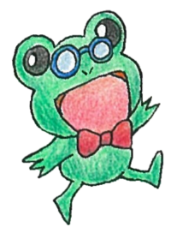**わたしのりみ**

のをるために

これからりむについていてみましょう。

ステップ１はすぐにりめることを、ステップ２はそれよりもをしげたにして、ステップアップをってみましょう。

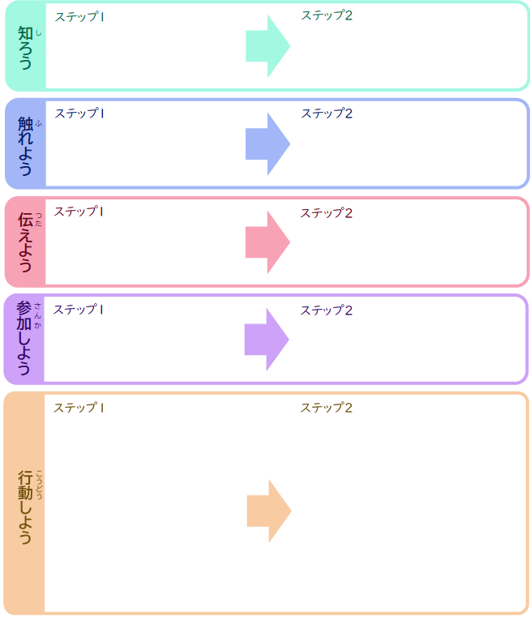

入力しましょう。

入力しましょう。

入力しましょう。

入力しましょう。

入力しましょう。

入力しましょう。

入力しましょう。

入力しましょう。

入力しましょう。

入力しましょう。